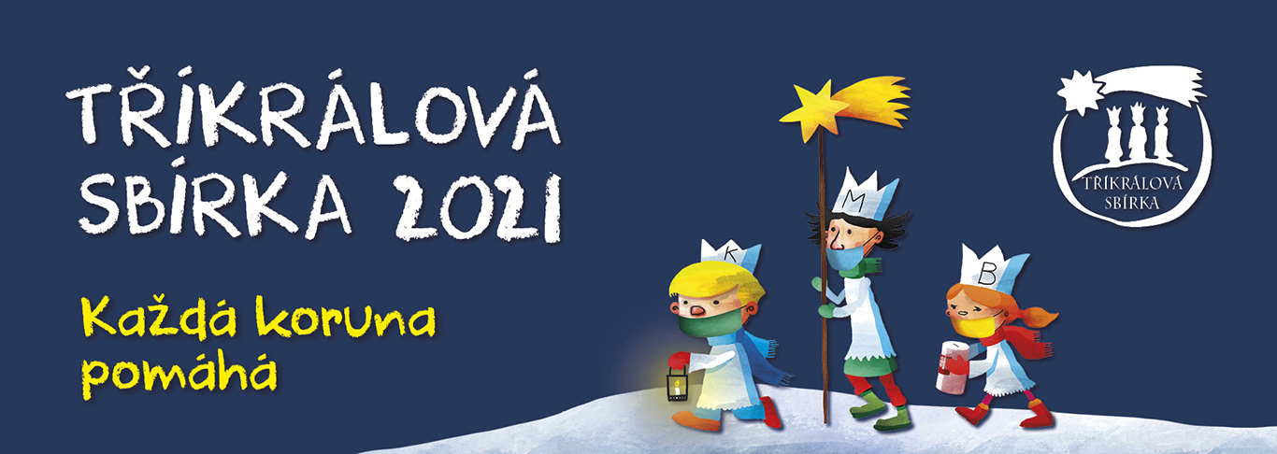
Vážení a milí přátelé charitního díla,
srdečně Vás zdravíme z Oblastní charity v Poličce. Velice si vážíme Vaší podpory Tříkrálové sbírky a děkujeme, že jste při předchozích ročnících rádi přijímali tříkrálové koledníky a štědře je obdarovávali. Děkujeme za to, že jste nechávali do svého domova vstoupit radostnou zvěst, kterou Vám přinášeli. I tentokrát Česko čeká na krále. Tři králové pro Vás budou mít i tentokrát vánoční poselství o člověku, o rodině, o víře a naději. Zároveň ale současná opatření v naší společnosti nastavila vše jinak. Tříkrálová koleda ale zazní a my se připravujeme na setkání s Vámi, ať už bude více či méně osobní nebo více či méně tzv. on-line. Zásadní zpráva směrem od Charity k Vám, našim štědrým a věrným dárcům i koledníkům, je ale každopádně tato: Myslíme na Vás, Tříkrálové sbírky a jejího lidského, sbližujícího poslání se nevzdáváme. O tom, jakou formou se právě u nás v poličském regionu Tříkrálové koledování v lednu 2021 uskuteční, Vás budeme průběžně aktuálně informovat. Již dnes víme, že Tříkrálová sbírka proběhne v širším časovém rozmezí, a to od 1. do 24. ledna 2021. Bude možné darovat on-line a připravujeme pro Vás také možnost přímého osobního darování na vybraných místech ve Vaší obci. Aktuální Tříkrálové zprávy naleznete již v průběhu prosince na www.policka.charita.cz, také na www.facebook.com/charitapolicka. Vaše důvěra je pro naši práci cenným povzbuzením i velkým závazkem.

Dovolte nám malou rekapitulaci minulé sbírky (2020), při které se v našem regionu vybrala finanční částka 886 177 Kč. Díky této Vaší štědrosti můžeme lépe pomáhat lidem v nouzi. Z výtěžku minulé sbírky (2020) jsme:
- finančně podpořili rekonstrukci Charitního domu IV.,
- posílili provoz dlouhodobě systémově podfinancované Charitní ošetřovatelské služby,
- poskytli přímou finanční pomoc osobám v obtížné situaci,
- zůstali věrni podpoře projektů DCH HK v Indii
Z nové sbírky (2021) chceme:
- v roce 2021 posílit kapacity odborného týmu paliativní péče a rozšířit území pro poskytování služeb Domácího hospice sv. Michaela (o tyto obce: Banín, Bělá nad Svitavou, Hartmanice, Chrastavec, Lavičné, Modřec, Nedvězí, Svojanov, Trpín, Vítějeves); částečně pokrýt provozní náklady ošetřovatelské služby a domácí hospicové péče,
- částečně pokrýt náklady na multidisciplinární rozvoj služby Otevřené dveře v souvislosti s reformou psychiatrické péče,
- posílit Fond přímé pomoci sociálně slabým v místě působnosti OCH Polička,
- pokračovat v podpoře projektů DCH HK v Indii,
- vytvořit finanční rezervu pro krytí nákladů na odstraňování následků povodní, požárů apod.
__________________________________________________________________________________ Kontakty: Mgr. Martin Dvořák, ředitel|Oblastní charita Polička|Vrchlického 16|572 01 Polička
tel: 461 725 552|e-mail: reditel@pol.hk.caritas.cz|www.policka.charita.cz
Koordinátorky TKS: Mgr. Jitka Balášová|tel: 731 591 558|jitka.balasova@pol.hk.caritas.cz

